D7R6RBB/N2CHD

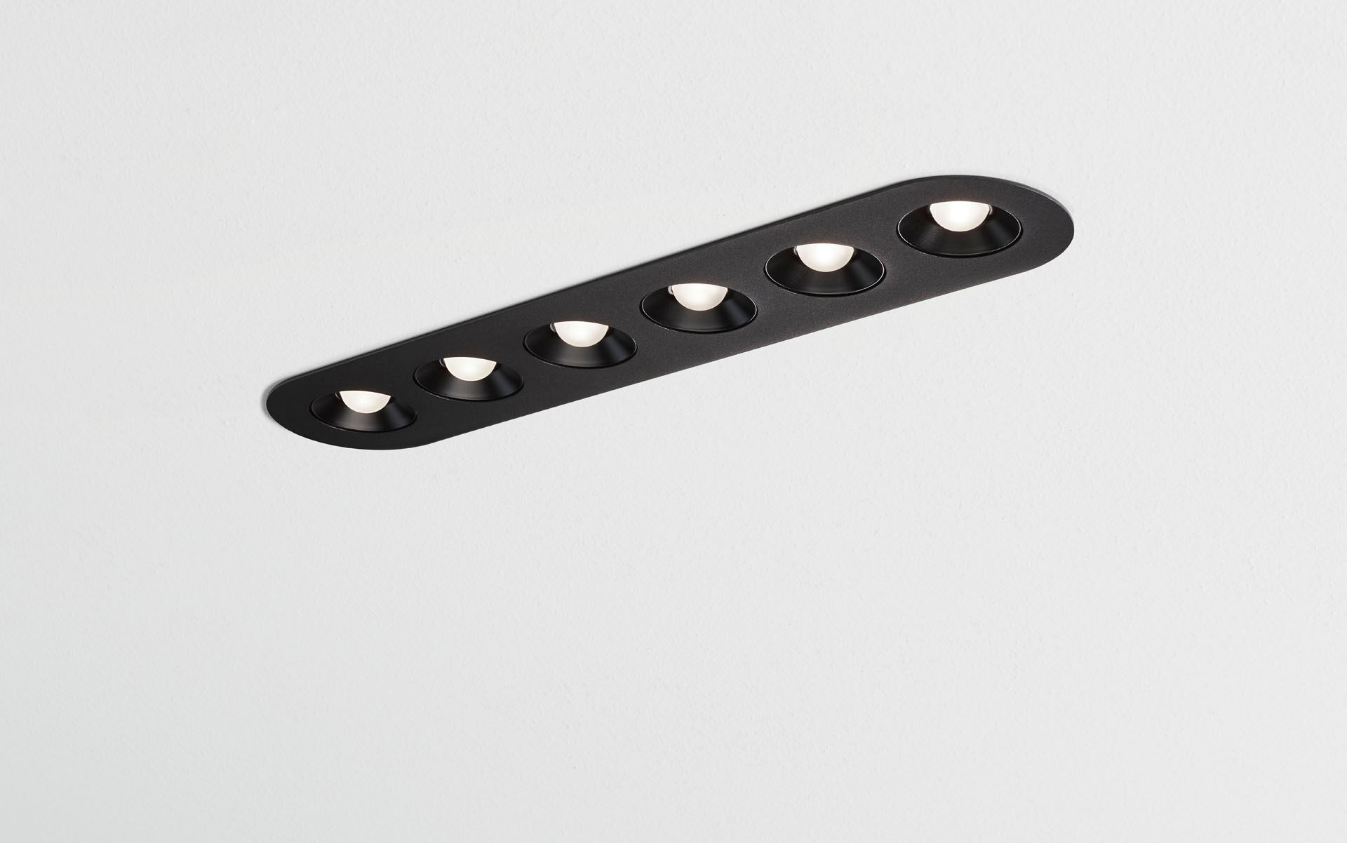
- Lineaire downlight met afgeronde hoeken, zwarte behuizing.
- LED+LENS™ optiek, zwarte cups, polycarbonaat, breedstralend lichtverdeling.
- 6 lenzen verzonken in ronde kuipjes.
- Afmetingen: 445 mm x 95 mm x 40 mm.
- LED+LENS™, een combinatie van hoogvermogenleds en individuele lenzen met een gepatenteerde oppervlaktestructuur voor een optimale lichtbeleving. De lenzen liggen verzonken in ronde kuipjes voor een comfortabele lichtervaring.
- Lichtstroom: 2200 lm, Specifieke lichtstroom: 100 lm/W.
- Opgenomen vermogen: 22.0 W, DALI dimbaar.
- Frequentie: 50-60Hz AC/DC.
- Spanning: 220-240V.
- Isolatieklasse: klasse II.
- Led met superieure behoudfactor; na 50.000 branduren behoudt de armatuur 93% van zijn initiële lichtstroom (Tq = 25°C).
- Gecorreleerde kleurtemperatuur: 4000 K, Kleurweergave ra: 80.
- Standard deviation color matching: 3 SDCM.
- LED+LENS™ met UGR <= 22 conform norm EN 12464-1 voor matige visuele en concentratie-eisen.
- Fotobiologische veiligheid IEC/TR 62778: RG1.
- RAL9005 - gitzwart (structuurlak).
- IP-graad: IP20.
- Gloeidraadtest: 650°C.
- 5 jaar garantie op armatuur en driver.
- Certificeringen: CE.
- Armatuur met halogeenvrije leads.
- De armatuur is ontwikkeld en geproduceerd volgens standaard EN 60598-1 in een bedrijf dat ISO 9001 en ISO 14001 gecertificeerd is.

